|  |  |  |  |
| --- | --- | --- | --- |
| МІНІСТЕРСТВО ОСВІТИ І НАУКИ УКРАЇНИ  КИЇВСЬКИЙ НАЦІОНАЛЬНИЙ УНІВЕРСИТЕТ імені Тараса Шевченка  ФАКУЛЬТЕТ ІНФОРМАЦІЙНИХ ТЕХНОЛОГІЙ  **Кафедра програмних систем і технологій**  Дисципліна  **«**  **Ймовірнісні основи програмної інженерії »**  **Лабораторна робота № 2** | | | |
| **Виконав:** | Фесак Андрій Віталійович | **Перевірила**: | Вечерковська Анастасія Сергіївна |
| Група | ІПЗ-22 | Дата перевірки |  |
| Форма навчання | денна | Оцінка |  |
| Спеціальність | 121 |
| 2022 | | | |

**Тема**: Центральні тенденції та міра дисперсії

**Мета**: навчитись використовувати на практиці набуті знання про лінійні перетворення та графічне зображення даних.

__________________________________________________________________

1. 

**Математична модель:**



**Псевдокод алгоритму:**

findPercentile(*percentile*,*data*):  
 quartValue = ((*percentile* / 100) * (*data*.count(*data*) + 1))  
 qValueRounded = *round*(quartValue)  
 value = *data*[qValueRounded]  
 return value + (quartValue - qValueRounded) * (*data*[qValueRounded + 1] - *data*[qValueRounded])

**Випробування алгоритму:**



1. Знайдіть середнє та стандартне відхилення цих оцінок.

**Математична модель:**

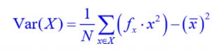 

**Псевдокод алгоритму:**

average(*data*):  
 res =0  
 for d in *data*:  
 res += d  
 return res/*data*.count

getDeviation(*data*):  
 res = 0  
 average = 0  
 for d in *data*:  
 res += math.pow(d,2)  
 average += d  
 average /= *data*.count  
 res /= *data*.count  
 res -= average * average  
 return res

**Випробування алгоритму:**



1. Знайти Через незадоволення низькими оцінками викладач вирішив використати шкалу форми y = ax + b, щоб відредагувати оцінки. Він хотів, щоб середнє значення масштабних оцінок становило 95, а оцінка 100, щоб залишалася рівною 100.

**Псевдокод алгоритму:**

getMutedData(*data*):  
 array1 = []  
 for d in *data*:  
 array1.append(0.19*d + 81)  
 return array1

**Випробування алгоритму:**

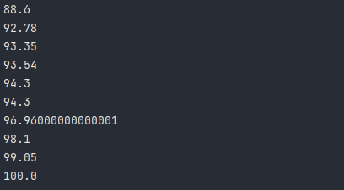

1. Показати дані за допомогою діаграми "стовбур – листя".

**Псевдокод алгоритму:**

ListDiagram(*data*):  
 mainDiv = []  
 subdiv = []  
 for d in *data*:  
 if (*int*(d/10)) not in mainDiv:  
 if mainDiv.count !=0:  
 value = *int*(f'{mainDiv[mainDiv.count- 1]}{subdiv[subdiv. .count-1]}')  
 drawSegment(subdiv,*int*(value/10))  
 subdiv = []  
 mainDiv.append(*int*(d/10))  
 subdiv.append(d-*int*(d/10)*10)  
 value = *int*(f'{mainDiv[mainDiv.count - 1]}{subdiv[subdiv.count - 1]}')  
 drawSegment(subdiv, *int*(value / 10))

drawSegment(*arr*,*n*):  
 *write*(f'{*n*} |',*end*=" ")  
 for d in *arr*:  
 *print*(f'{d}',*end*=" ")  
 *write* ("")

**Випробування алгоритму:**

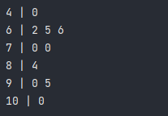

1. Відобразити дані за допомогою коробкового графіка.

**Псевдокод алгоритму:**

BuildBoxDiagram(*data*):  
 fig, ax = plt.subplots()  
 boxes = [  
 {  
 'label': "Lab 2",  
 'whislo': *data*[0],

'q1': findPercentile(25,*data*), 'med': findPercentile(50,*data*),'q3': findPercentile(75,*data*),

whishi: *data*[*data*.*__len__*() - 1], *# Top whisker position* 'fliers': [] *# Outliers* }  
 ]  
 ax.bxp(boxes, *showfliers*=False)  
 plt.show()

**Випробування алгоритму:**

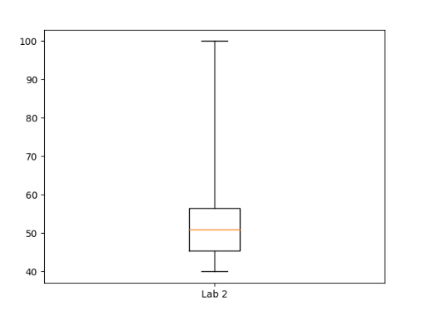

**Випробування алгоритму:**

За допомогою цієї лабораторної роботи було досліджено різноманітні методи обробки кортежів даних за допомогою використання статистичних математичних моделей. Для цього ми знайшли: середнє квадратичне відхидення, персентилі та квартилі